Промышленный IoT для устаревшего оборудования
Orange Box от B&R - это прямой путь к SmartFactory для устаревшего оборудования.
Компания B&R представит свое новое решение Orange Box на выставке 2017 Hannover Messe. Orange Box позволит анализировать и собирать данные с машин и линий, которые ранее стояли изолированно друг от друга, для внедрения концепции SmartFactory с минимальными усилиями.
Новое решение Orange Box состоит из контроллера и преднастроенных программных блоков mapp Technology, или просто "mapp’ов". Контроллер собирает оперативные данные с любой машины через каналы ввода/вывода или через подключение к полевой шине. Программные блоки mapp генерируют и отображают ключевые показатели, такие как OEE (Общая эффективность оборудования) и KPI (Основной показатель деятельности), которые могут быть переданы в более высокоуровневые системы с помощью OPC UA.
Просто - как пользоваться смартфоном
Установка Orange Box не требует внесения изменений в существующее аппаратное или программное обеспечение. Владельцы оборудования смогут получить ощутимый прирост производительности благодаря совсем небольшим вложениям. А технология mapp делает использование Orange Box таким же простым, как работу со смартфоном.
На все руки мастер
Решение Orange Box полностью модульное и чрезвычайно гибкое. Для сбора и анализа оперативных данных все, что Вам потребуется - это компактный ПЛК шириной в 25-миллиметров и компонент mapp OEE. Однако, если требуются более прогрессивные функции, такие как управление аварийным оповещением или отслеживание энергопотребления, то решение можно расширить с помощью более мощного ПЛК и дополнительных программных компонентов. С целью добавить не только современный пользовательский интерфейс, но и функции ПЛК в Orange Box можно использовать Power Panel или Panel PC.

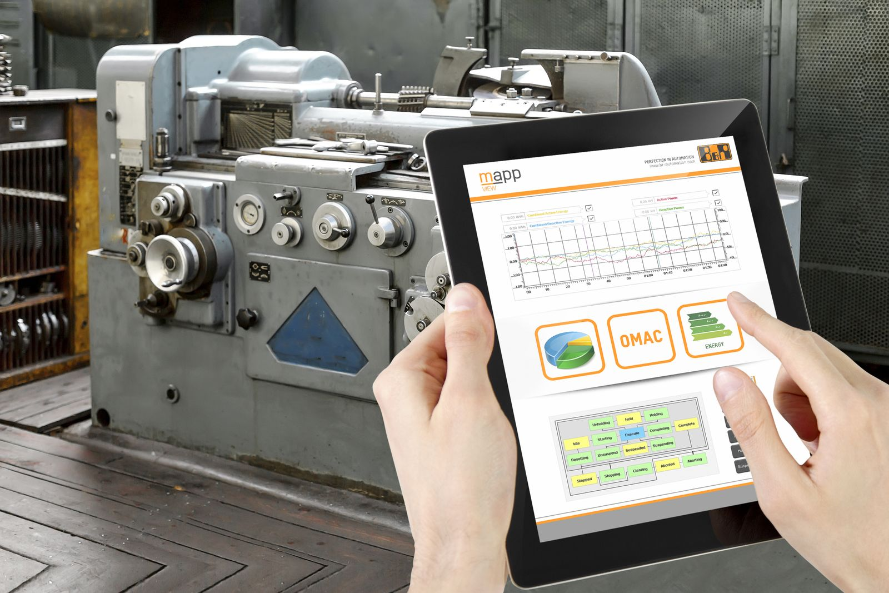
Orange Box от B&R позволит анализировать и собирать данные с машин и линий, которые ранее стояли независимо друг от друга, для их интеграции в SmartFactory.

О компании B&R
Компания B&R специализируется на инновационных решениях в сфере промышленной автоматизации, а также имеет представительства по всему миру со штаб-квартирой в Австрии. Продукция B&R сочетает в себе уникальные инженерные разработки и передовые технологии, и по праву завоевала международное признание и любовь клиентов. В портфолио B&R всегда найдется комплексное решение практически для любой задачи современной промышленности: автоматизация отдельных машин или целых заводов, продвинутое управление движением, визуализация, встроенные технологии безопасности и многое другое. Технологии промышленной полевой шины POWERLINK и openSAFETY, так же, как и мощная среда разработки Automation Studio являются основой постоянного совершенствования техники автоматизации и успеха компании на рынке. Дух инноваций позволяет компании B&R быть на острие прогресса, превосходя самые смелые ожидания своих клиентов.
Более подробную информацию Вы сможете найти на www.br-automation.com.

